# PROCEDIMIENTO EXPERIMENTAL

1. Se procede a habilitar el equipo de calibración con peso muerto, sacar pesas, extraer el adaptador, colocar el manómetro Bourdon, etc.

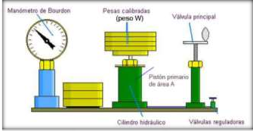

***Fig. 1. Calibrador de peso muerto.***

1. Nivelar el calibrador mediante un destornillador plano en los extremos del equipo, observar que la burbuja en uno de los extremos este en el medio.
2. Abrir la válvula reguladora de aceite y esperar a que llene la válvula principal.
3. Abrir la válvula que permite el acceso de aceite al manómetro.
4. Proceder a colocar la primera pesa en el cilindro hidráulico.
5. Regular la válvula principal hasta que el tornillo indicador este al mismo nivel q la planta de la pesa.

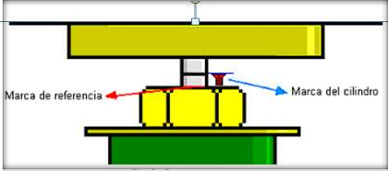

***Fig.2. Indicador de nivel que permite calibrar el manómetro Bourdon.***

1. Observar la lectura del manómetro y apuntarla.
2. Agregamos más pesas de manera ascendente y realizamos lo mismo que en los pasos 6 y 7.
3. Realizamos los mismos pasos 6 y 7, pero esta vez de manera descendente.

**OBJETIVOS**

* Calibrar un manómetro Bourdon con un calibrador de peso muerto.
* Obtener gráficamente la curva de calibración y la curva de error.

**CLONCUSION**

* Se concluye que el error fluctúa más mientras mayor sea presión, de acuerdo con nuestros datos experimentales.